面试时间及地点
资格复审合格的应聘人员应在规定时间内到达指定地点参加面试。
面试时间：2019年6月15日(周六），具体时间安排如下表，迟到视为自动放弃。
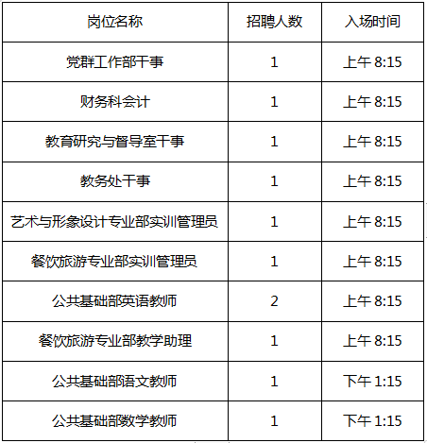
地点: 武汉市第一商业学校（武汉市江岸区江汉北路106号）综合楼十楼候考室

